**Осторожно! Клещи!**

[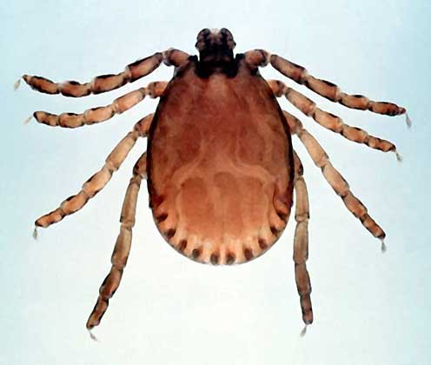](http://pestcontrol.ru/images/dezinsekciya/kleschi/i-klesch.) Иксодовые клещи, в обилии обитающие в лесах Тюменской области, являются основными переносчиками возбудителей таких заболеваний как клещевой энцефалит и клещевой иксодовый боррелиоз.

**Клещевой энцефалит** – вирусное заболевание, поражающее головной и спинной мозг. При укусе клеща вирус энцефалита мгновенно проникает в кровь. В тяжелых случаях исходом заболевания может быть инвалидность или смерть.

**Иксодовый клещевой боррелиоз (болезнь Лайма**) – инфекционное заболевание, имеющее наклонность к хроническому и рецидивирующему течению и преимущественному поражению кожи, нервной системы, опорно-двигательного аппарата и сердца.

Любимые места засады клещей: обочины лесных дорог, густой подлесок, трава, залежи поваленных деревьев, ветки кустарников на высоте до 1 метра, низкие сырые места.

[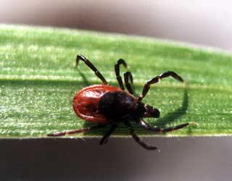](http://pestcontrol.ru/images/dezinsekciya/kleschi/taejniy-klesch.) Клещи нападают на человека не только в лесу, встретиться с ними вы можете и в городских парках и скверах, на огородах и дачных участках. Клещ может перебраться на вас с рядом сидящего в транспорте грибника или садовода, а также «неофициально» прибыть в дом, притаившись в шерсти домашних животных или с букетом полевых цветов.

Сезон нападения клещей начинается в апреле и заканчивается в октябре. Наиболее активны клещи в начале лета. Пик их численности и активности приходится на май-июнь.

Укус клеща практически незаметен: клещ вводит в ранку обезболивающее вещество. Поэтому обнаруживается клещ, как правило, не сразу. Чаще всего клещ впивается в подмышечные впадины, в шею, кожу за ушами, пах, но может оказаться в любом другом месте.

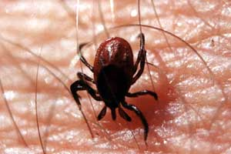

Если вы обнаружили на себе присосавшегося клеща, то, как можно быстрее удалите его. Нельзя всосавшегося клеща пытаться давить или резко выдергивать. После извлечения руки и место укуса необходимо продезинфицировать (например, протереть спиртом, а место укуса обработать раствором йода).

Обращаться за медицинской помощью необходимо как можно раньше, для проведения профилактических мероприятий, защищающих вас от развития клещевых инфекций.

После укуса клеща необходимо ежедневно измерять температуру и наблюдать за самочувствием в течение 2-3 недель. При головной боли, повышении температуры, недомогании, покраснении в месте укуса немедленно обратитесь к врачу!

Чтобы избежать нападения клещей необходимо выполнять простые правила при посещении леса:

- собираясь в лес, необходимо одеться так, чтобы избежать заползания клеща под одежду: надеть головной убор, запястья плотно обхватить манжетами, рубашку заправить в брюки, брюки заправить в носки или сапоги, закрыть шею;

- одежду и открытые участки тела обработать противоклещевыми препаратами и отпугивающими средствами (Претикс, ДЭФИ-антиклещ, Фумитокс-антиклещ, Медифокс-антиклещ», «Гардекс-антиклещ», "Рефтамид Максимум" и «Рефтамид таёжный», «Пикник-антиклещ», «Торнадо-антиклещ», мелок Претикс и др.) в соответствии с инструкцией по применению препарата;

- каждые 10-15 минут осматривать себя и своих спутников, а вернувшись домой, тщательно проверить одежду и все тело (особенно внимательно область шеи и за ушами);

- не рекомендуется садиться и ложиться на траву; устраивать стоянки и ночёвки в лесу следует на участках, лишённых травяной растительности или в сухих сосновых лесах на песчаных почвах;

- не приносить домой букеты полевых и луговых цветов, черемухи, сирени;

- после выгула домашних животных осматривать их на наличие клещей.

**[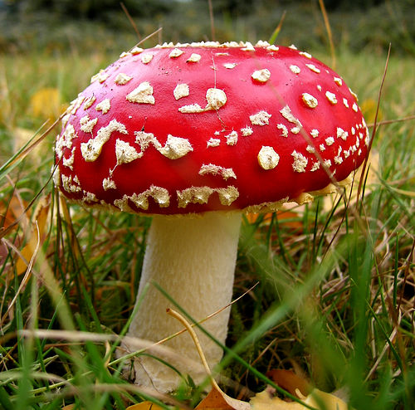](http://flamber.ru/files/photos/1160126344/1163615426_f.jpg)Работа с родителями**

#### Грибы

Наступил очередной грибной сезон. Из укромных мест извлечены корзины и походная одежда.

Сбор грибов – занятие, таящее в себе определённый риск. Увы, отравление грибами не столь уж редки.

Кто не слышал о чрезвычайной ядовитости бледной поганки? И всё же этот гриб, маскируясь то под шампиньон, то под сыроежку, нет-нет, да и попадёт к неопытному грибнику.

В один из летних дней пятилетняя девочка, отправившись на прогулку в лес со своей двенадцатилетней сестрой, нашла гриб и попробовала его. Через несколько часов у неё началась тошнота, рвота. Её срочно госпитализировали. В больнице сделали промывание желудка и кишечника. После этого самочувствие девочки стало настолько хорошим, что родители вопреки советам врача поспешили забрать её из клиники. А спустя несколько часов состояние ребёнка ухудшилось, и вскоре девочка умерла. Как было установлено, причиной смерти явилось отравление бледной поганкой.

Именно так в большинстве случаев и происходит отравление детей, когда их оставляют без должного присмотра.

Бледная поганка уже давно снискала себе дурную славу своей ядовитостью. Каждый год из-за неё страдают во всём мире сотни людей, многие из них погибают. Столь высокая смертность объясняется не только сильным действием яда, входящего в состав этих грибов, но и его необычными свойствами. Основную роль в механизме отравления бледной поганкой играет аманитотоксин. 25-30миллиграммов этого яда, содержащегося в одном грибе бледной поганки, вполне достаточно, чтобы вызвать смертельное отравление. Кроме того, аманитотоксин совершенно не растворяется в воде, сохраняет свою ядовитость даже после 20-минутного кипячения. А, попав в организм, яд даёт знать о себе не сразу, а несколько часов спустя. Когда появляются признаки отравления, то спасать человека уже трудно: токсин гриба, проникший в кровь, удалить из организма сложно. Поэтому лечение не всегда даёт надёжные результаты.

Каковы же симптомы отравления? Чаще всего возникают они через 6-12 часов после употребления грибов. Это – обильное слюнотечение, сильные коликообразные боли в животе, неукротимая рвота, расстройство кишечника. Из-за большой потери жидкости у пострадавшего развивается мучительная жажда. Сильные боли в печени сопровождаются быстрым развитием желтухи. Нередко возникают судороги, затруднённое дыхание, лицо принимает синеватый оттенок. С каждым часом больной слабеет, впадает в забытье. А через день-два может наступить трагическая развязка.

Чтобы избежать опасной встречи с ядовитыми грибами, нужно знать отличительные признаки грибов. Некоторые люди всерьёз думают, что ядовитые грибы как-то сигнализируют о своей ядовитости: неприятным запахом или вкусом, тем, что их не трогают черви и улитки. Как это ни печально, но подобные взгляды – опасное заблуждение.

[](http://www.vseokrasote.ru/linked/userpic/1235439011_1235409889_pchela3.jpg)

### Консультации для родителей

#### Консультация "Если ребёнка ужалила пчела"

***Пчёлы и осы составляют обширную группу отряда перепончатокрылых. Контакты детей с пчёлами и осами происходят чаще, чем с другими ядовитыми животными. При поражении острое оружие с силой вонзается в кожу и токсин проникает в кровь пострадавшего. Уколы наносят только самки.***

***Единичные ужаления пчёл  здоровые люди переносят легко. Они, как правило, вызывают местную реакцию. Кожа краснеет, появляется припухлость, ощущается сильная болезненность, жжение, зуд. Однако, сильную токсическую реакцию вызывают даже одиночные ужаления в голову, кровеносный сосуд, в полость рта. При этом появляются головокружение, головная боль, тошнота, слабость. Иногда отмечается рвота, повышение температуры тела, обморок. Есть дети особо чувствительные к яду перепончатокрылых насекомых. Помимо обычных реакций, у них при повторном ужалении возникают крапивница, слезоточение, обильные выделения из носа. В тяжёлых случаях возможен отёк гортани – осложнение, требующее экстренной медицинской помощи.***

***Частота возникновения аллергических реакций на ужаления осами и пчёлами очень велика. У чувствительных детей резкая реакция может развиться в ответ на одно ужаление. Следует заметить, что ужаления пчёлами более тяжелы, чем укусы ос и шмелей, так как первые оставляют в ранке жало с ядовитой железой.***

***Если ребёнка ужалила пчела, прежде всего необходимо удалить жало с места поражения. Эту процедуру нужно делать осторожно, чтобы не выдавить содержимое ядовитой железы в ранку. После извлечения жало следует уничтожить, иначе, попав случайно на кожу, оно может вновь вонзиться с помощью сокращения мышц ядовитой железы. Затем на место поражения кладут лёд или полотенце, смоченное холодной водой. Использовать для охлаждения землю, глину, как порой делают, нельзя – это может привести к инфицированию, развитию столбняка.***

***В том случае, когда реакция на ужаление насекомого бурная, необходима неотложная медицинская помощь. Поэтому следует как можно быстрее вызвать врача или доставить потерпевшего в ближайшее лечебное учреждение. До прибытия врача нужно уложить ребёнка, высоко приподняв ему голову. Можно дать ребёнка таблетку противоаллергического средства.***